**دليل ورشة:**

**"علموا طلابكم بالمقلوب مع المنصة التعليمية التفاعلية Edmodo"**

**اعداد أ: منــار داود الوهيبي**

**انشاءحساب في موقع edmodo**

**بامكانك التسجيل في الموقع كمعلم او كطالب او كولي أمر**

**التسجيل كمعلم يتطلب**

**بريدك الالكتروني**

**كلمة مرور**

**ثم اضغط sign up for free**

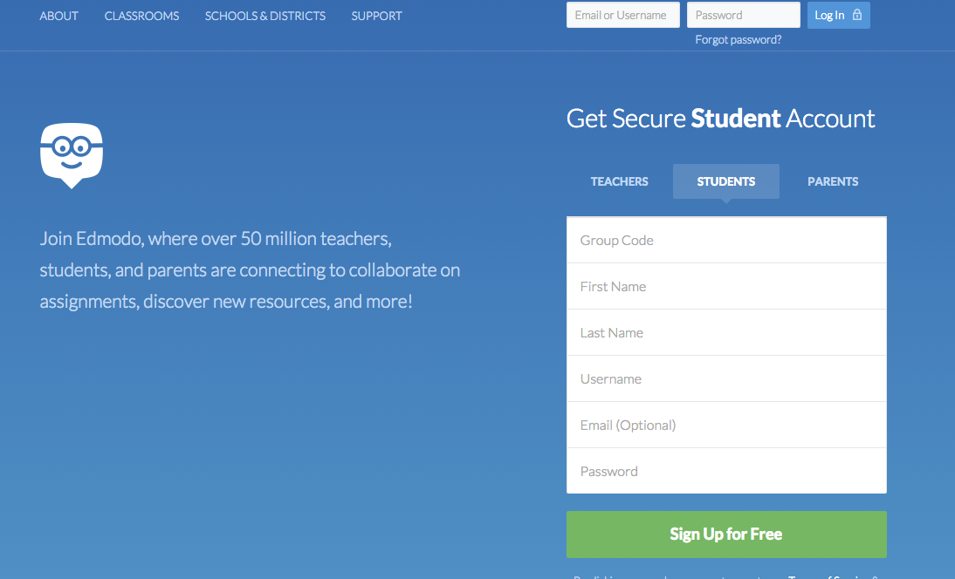

**رمز المجموعة**

**للتسجيل كطالب اضغط students ثم ادخل البيانات المطلوبة**

**ثم اضغط sign up for free**

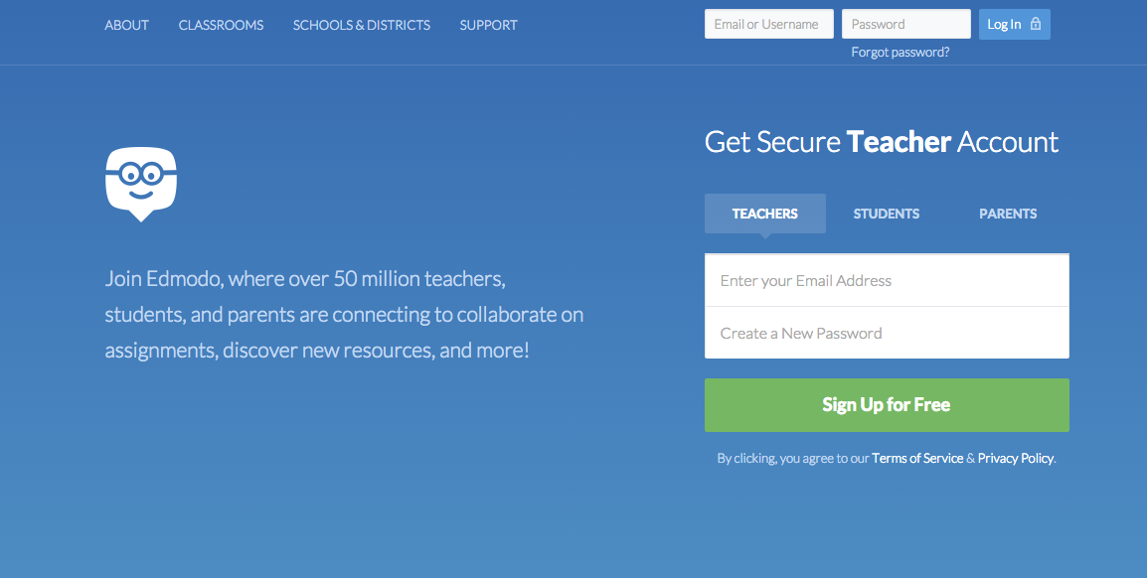

**البريد الالكتروني اختياري**

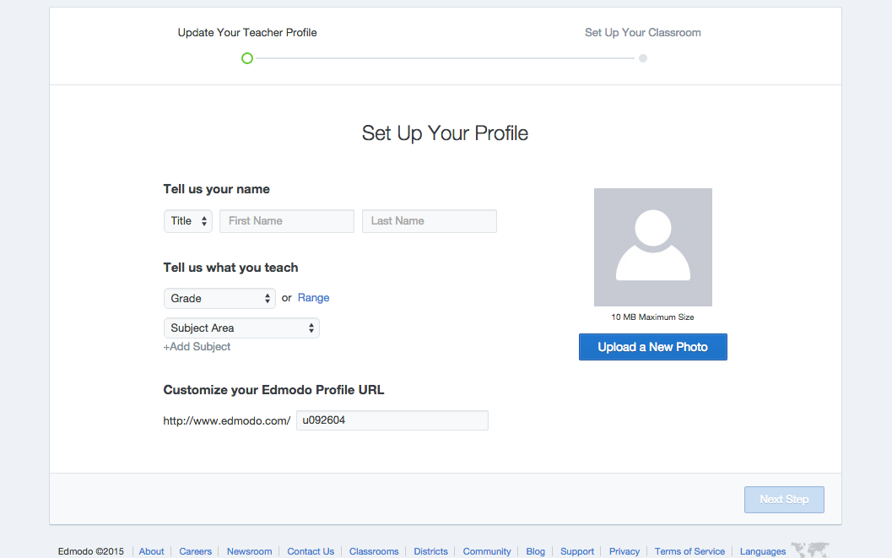

**عند التسجيل كمعلم ستظهر لك هذه النافذة، قم بتعبئة البيانات المطلوبة**

**اكتب عنوان موقعك هنا**

**اخترالمادة التي تدرسها**

**اضغط على range اذا كانت اكثر من مرحلة**

**حدد المرحلة التدريسية التي تدرسها**

**قم بتحميل صورة للملف**

**الاسم الأول والأخير**

**المسمى الوظيفي**

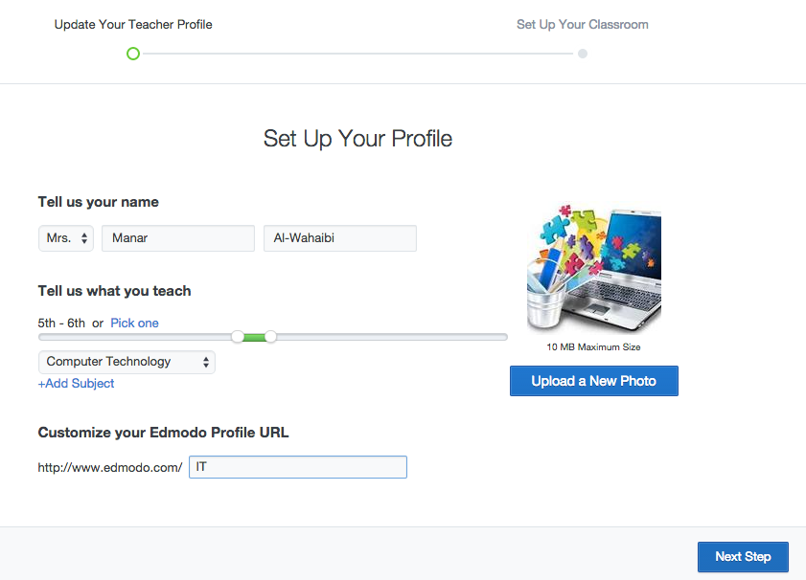

**بعد تعبئتك للبيانات اضغط على Next**

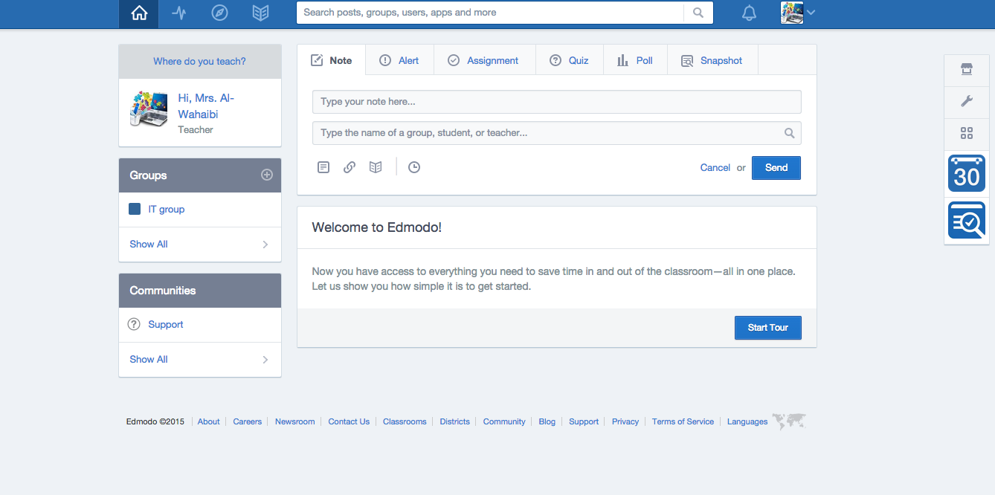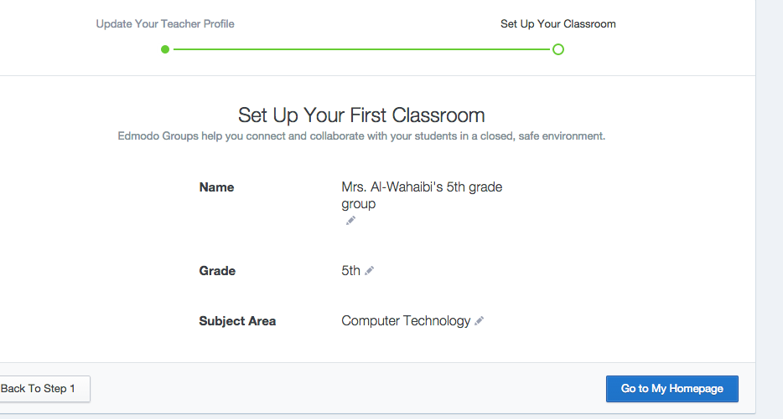

**قم بإعداد اول صف/مجموعة لك وتعديل بياناته/ها من خلال النقر على القلم**

**ثم اضغط على Go To My Homepage**

**ستظهر لك هذه الصفحة "الصفحة الرئيسية"**

**انشاء مجموعة جديدة والانضمام اليها في موقع edmodo**

**لإنشاء مجموعة جديدة، اضغط على Create**

**اضغط على + لإنشاء مجموعة او الانضمام الى مجموعة**

**اكتب اسما للمجموعة**

**اختر الصف الخاص بالمجموعة**

**للإنضمام إلى مجموعة ، اضغط على Join**

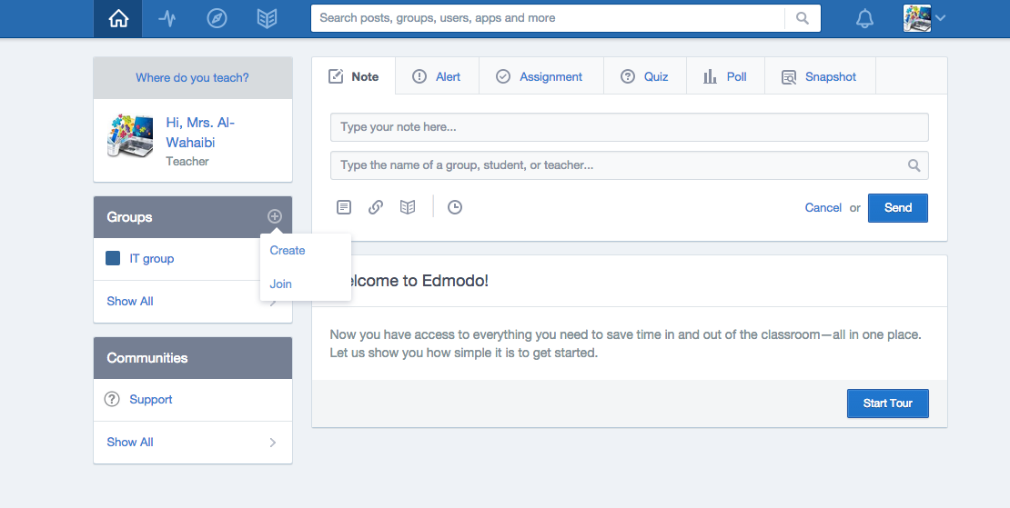

**ثم اضغط Create**

**اختر المادة المتعلقة بالمجموعة**

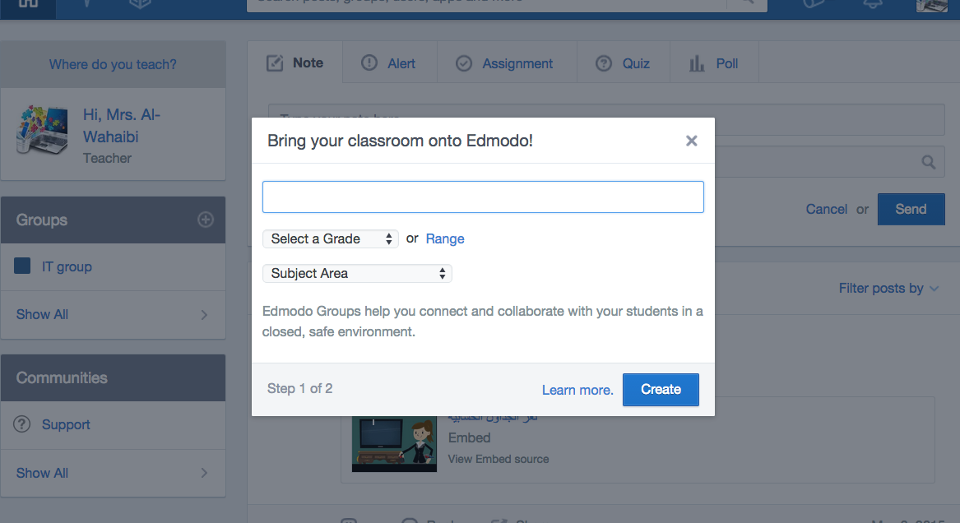

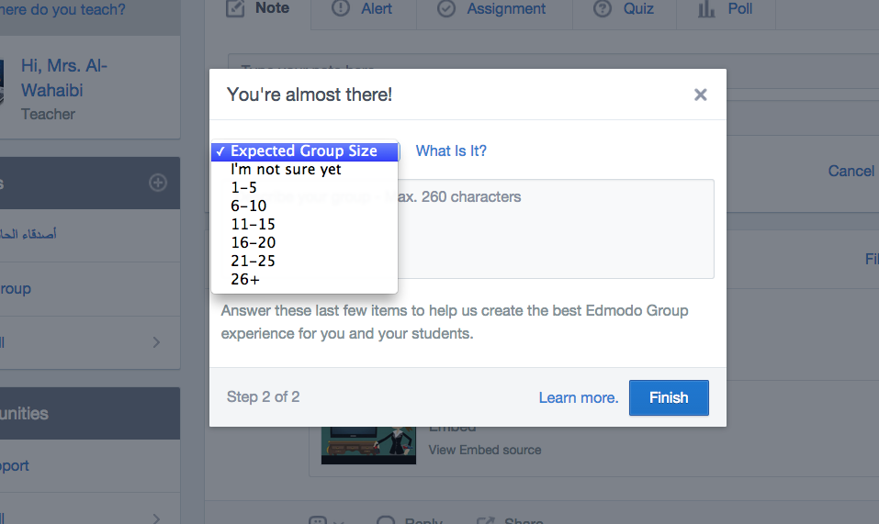

**اكتب وصفا للمجموعة هنا**

**ثم اضغط Finish**

**اختر عدد الطلاب في المجموعة**

**ستظهر هذه الصفحة التي تحتوي على رمز المجموعة وعنوان موقع المجموعة الذي من خلاله يستطيع المعلم دعوة طلابه للإنضمام إلى المجموعة**

**عنوان موقع المجموعة**

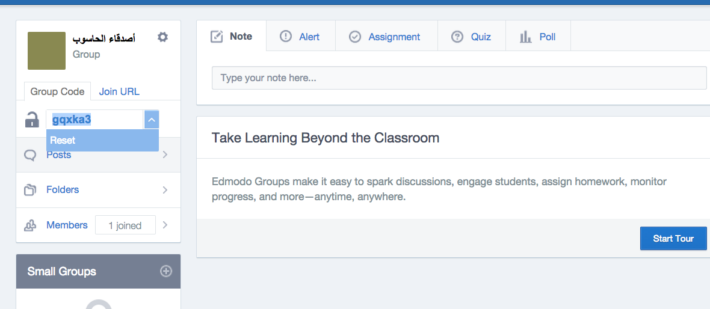

**رمز المجموعة**

**بامكان المعلم نسخ الرمز وتوزيعه للطلاب او دعوتهم من خلال ارسال رابط المجموعة الى الاشخاص المتواجدون في الموقع او عن طويق البريد الإلكتروني**

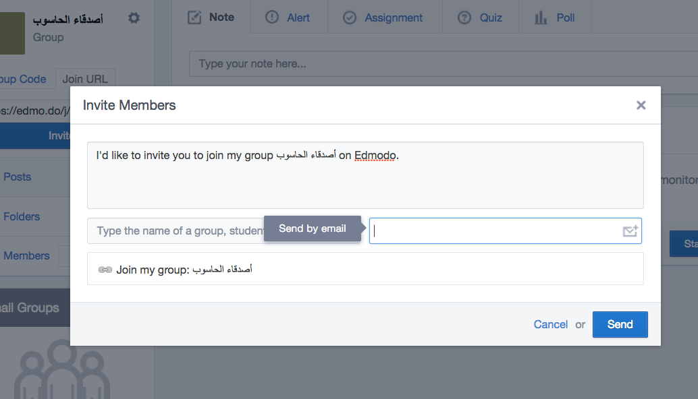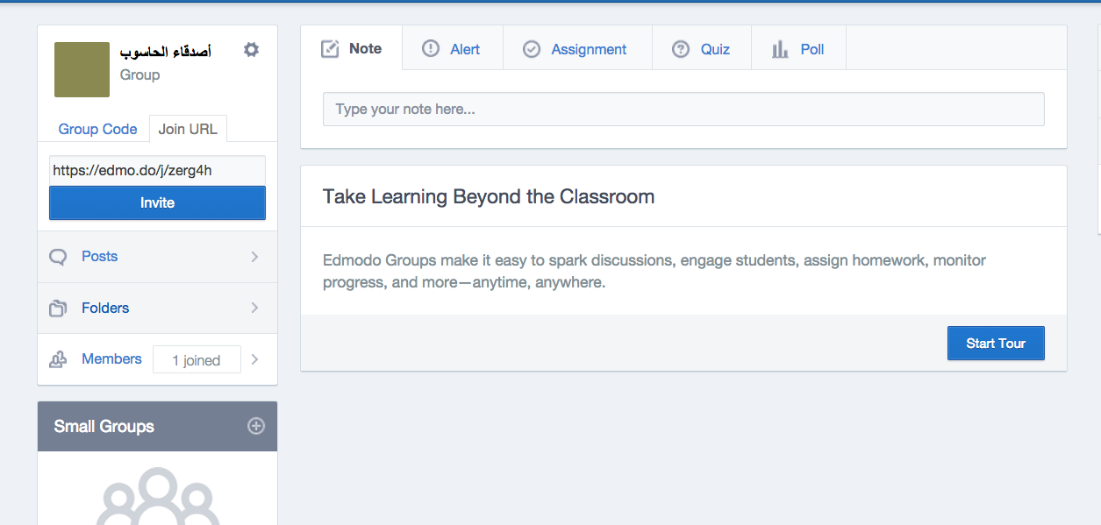

**اكتب رسالتك هنا**

**ثم اضغط Invite**

**اضغط على Join URL**

**او اكتب اسماء الأشخاص المراد اضافتهم**

**ثم اضغط Send**

**اكتب البريد الإلكتروني للشخص الذي تود اضافته للمجموعة**

**يمكنك الانضمام الى المجموعة عن طريق الضغط على join من قائمة Groups**

**اضغط على join من قائمة groups**



**ثم اضغط على join**

**ادخل رمز المجموعة هنا**

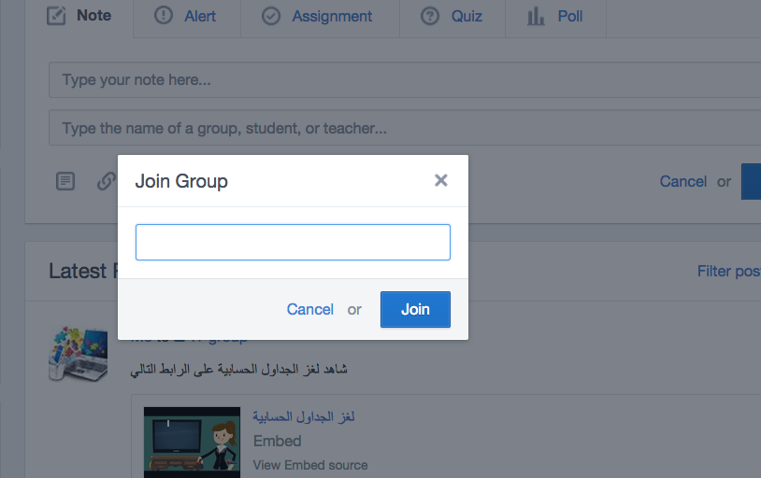

**كتابـــة ملاحظــــــــــات**



**لكتابة ملاحظات اذهب الى تبويب Note**

**لادراج ملف من جهازك**

**لادراج ملف او مجلد من المكتبة**

**ثم اضغط send**

**حدد هنا المجموعة أو الاشخاص المستلمين للملاحظة**

**اكتب هنا ملاحظاتك**

**اضغط على ايقونة الساعة لتحديد وقت وتاريخ ارسال الملاحظة او الرسالة**

**لإضافة رابط**

**للرد على الملاحظة**

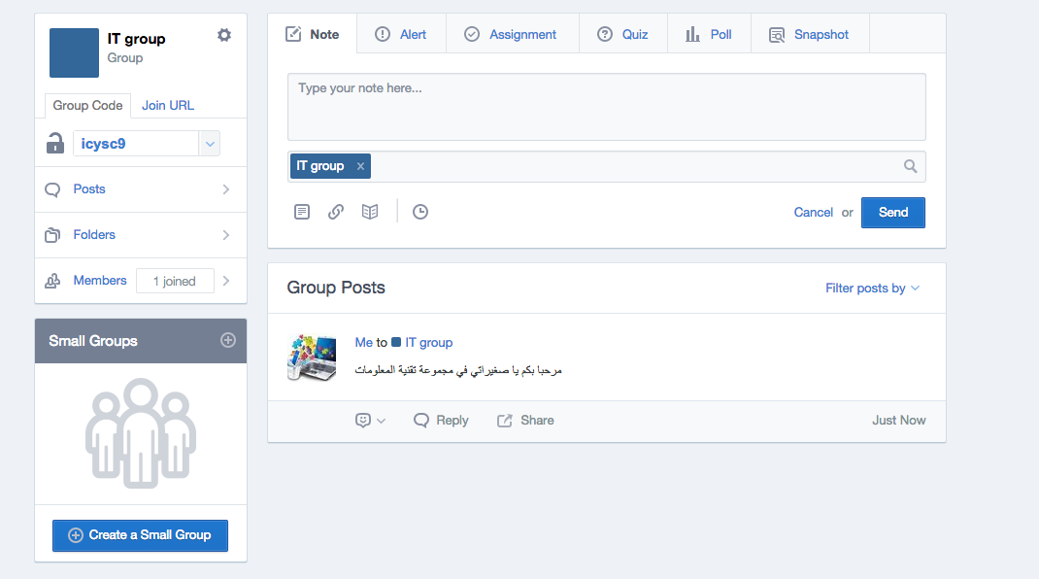

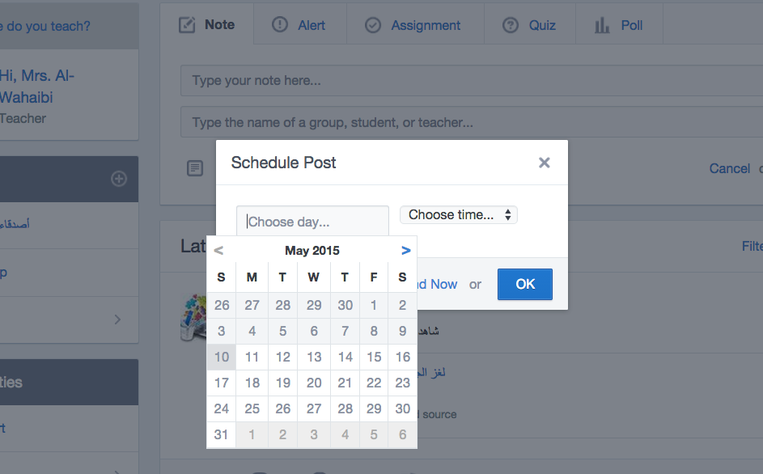

**ثم اضغط على ok**

**عند الضغط على ايقونة الساعة ستظهر لك هذه النافذة حدد الوقت والتاريخ**

**ستظهر لك هذه النافذة حدد الوقت**

**التنبيهـــــــــــــــات**

**اكتب هنا تنبيهك (موعد االاختبار)**

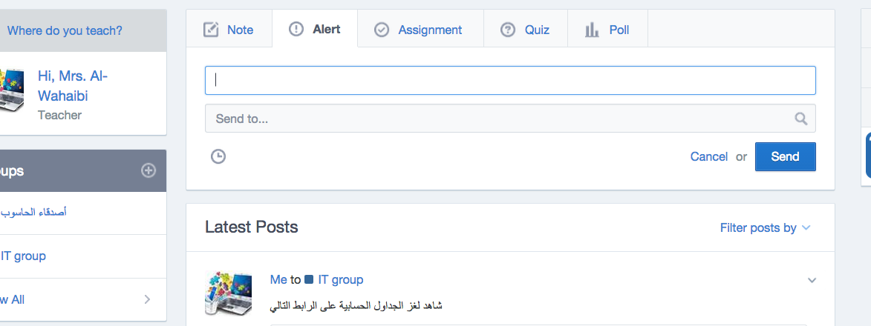

**ثم اضغط على send**

**تعيين المهمـــــــــــــات**

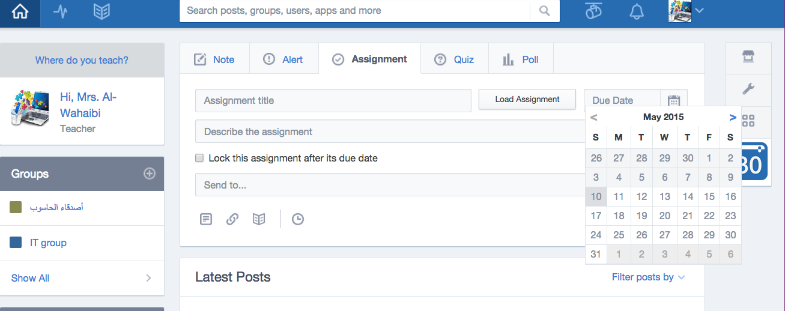

**حمل المهمة المطلوبة او الواجب من جهازك**

**اكتب وصفا للمهمة هنا**

**اكتب عنوان المهمة /الواجب هنا**

**اضغط على تبويب assignment**

**حدد قائمة المرسلين او المجموعة هنا**

**اضغط على Due Date لتحديد موعد تسليم المهمة او الواجب**



**لغلق تسليم المهمة بعد التاريخ المحدد اضغط على**

**انشاء مسابقــــة أو اختبـــــــار**

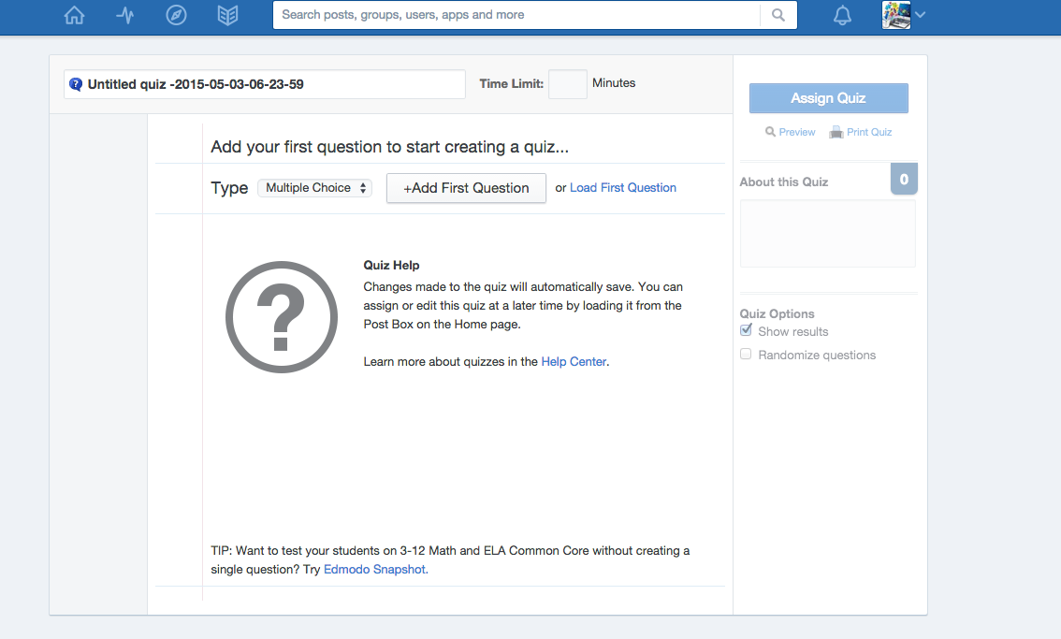

**اضغط على تبويب quize**

**ثم اضغط على quize Create**

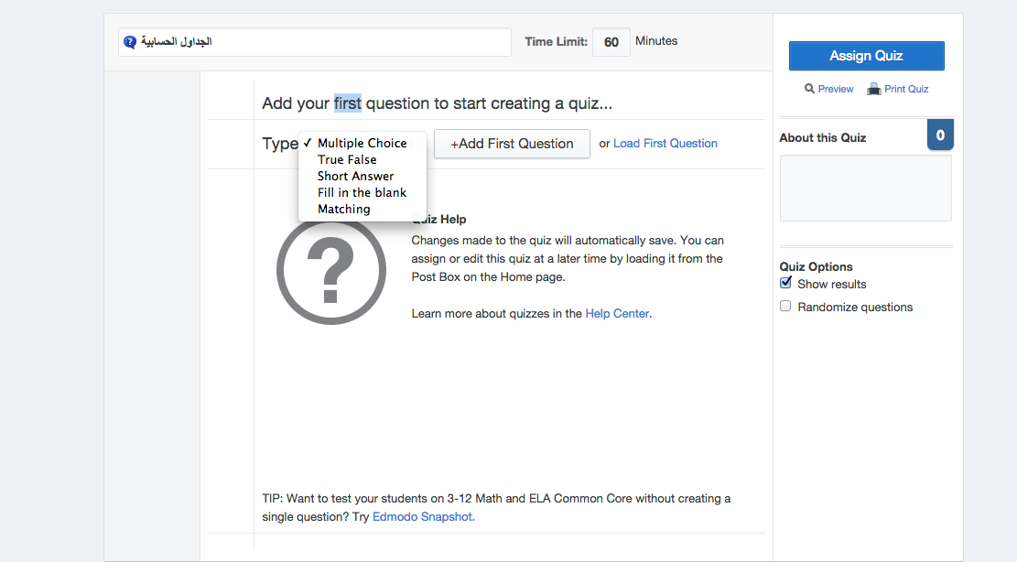

**تحديد مدة الإختبار**

**لإضافة سؤال**

**اختر نوع السؤال**

**اكتب عنوان النشاط او الاختبار**

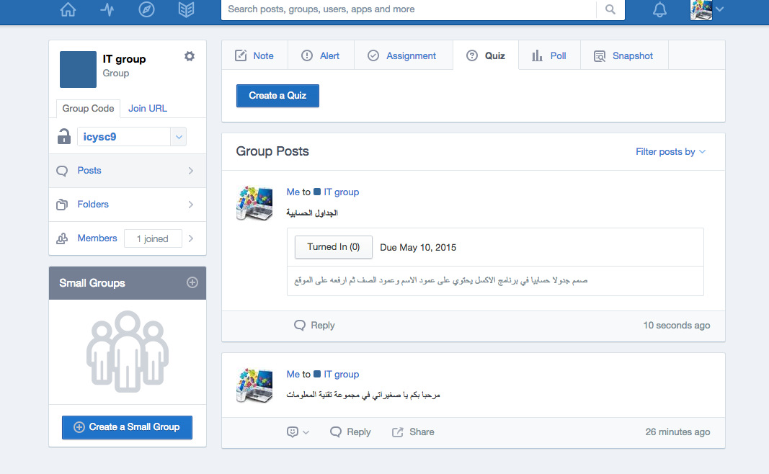

**لنختر سؤال اختيار من متعدد كمثال**

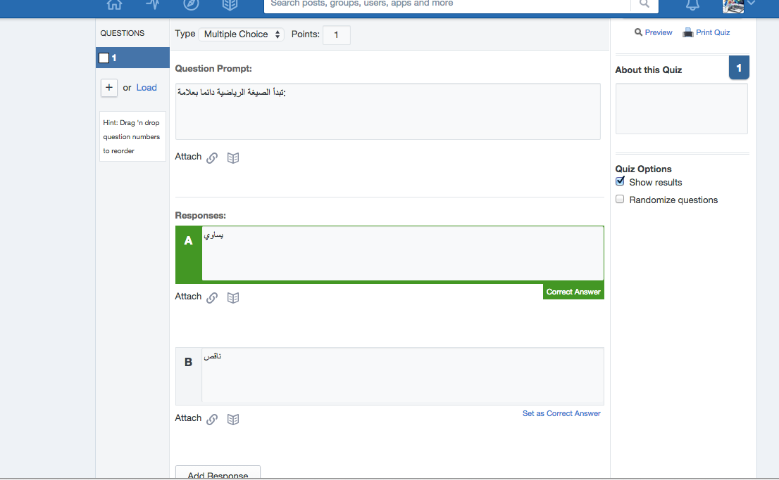

**لمعاينة الاختبار**

**لإضافة سؤال اخر**

**اكتب هنا الخيار التالي**

**اكتب الخيار الصحيح في المستطيل الذي يحتوي على اللون الاخضر**

**correct answer**

**اكتب السؤال هنا**

**حدد عدد نقاط/درجات السؤال**

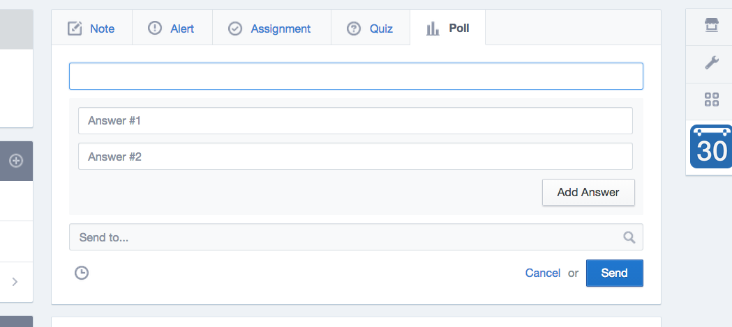**إجراء استطلاع أو استبانـــة**

**اكتب الإجابة ٢ هنا**

**اكتب الإجابة ١ هنا**

**اكتب السؤال هنا**

**اضغط على poll**

**ارسال**

**لإضافة إجابة أخرى**

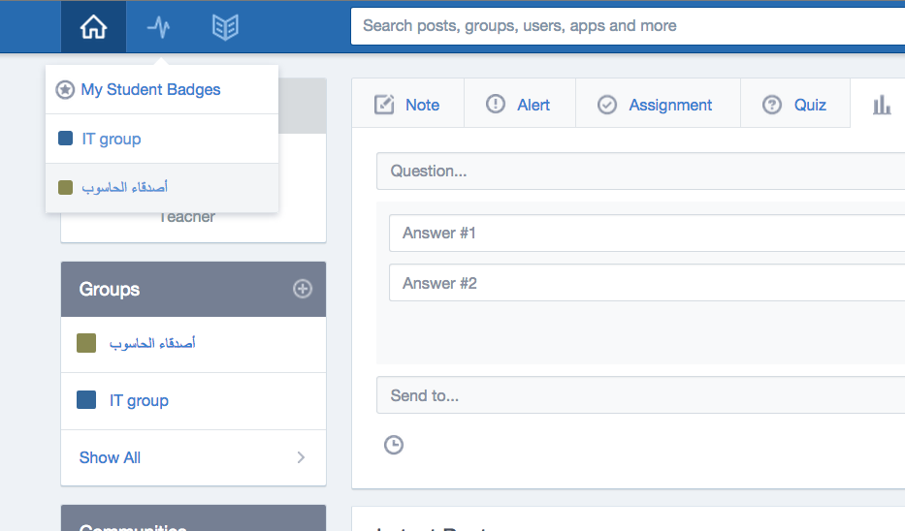**متابعـــــة تقدم الطلاب ودرجاتهم**

**بامكانك مشاهدة او اضافة شارات/علامات مميزة للطلاب**

**اضغط على ايقونة التقدم ثم اختر المجموعة التي تود متابعتها**

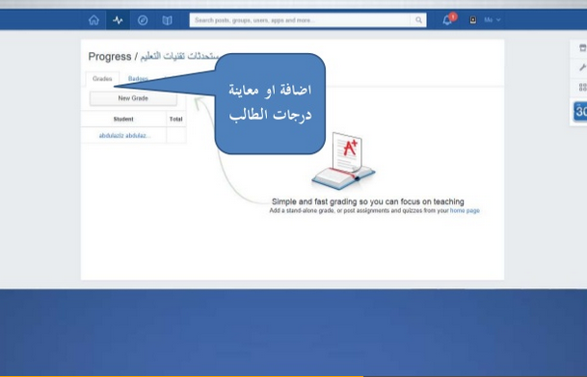

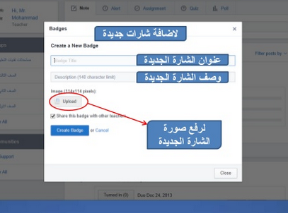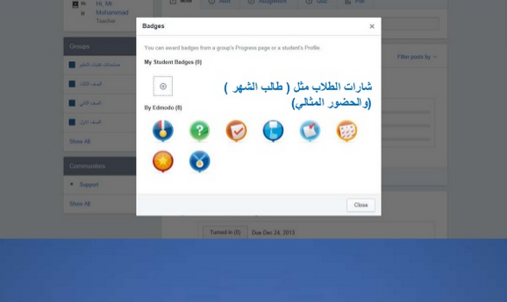

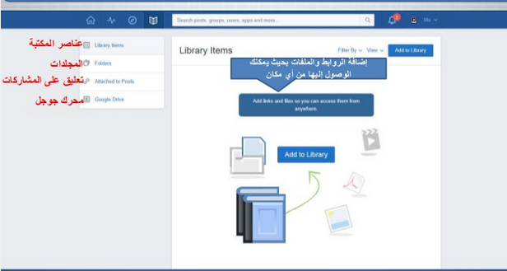**اضافة ملفات للمكتبة والتحكم بها**

**للتواصل او الاستفسار:**

[u092604@student.squ.edu.om](mailto:u092604@student.squ.edu.om)

[bint.alwaleed@gmail.com](mailto:bint.alwaleed@gmail.com)